**KHUNG MA TRẬN ĐỀ KIỂM TRA CUỐI HKII MÔN TOÁN – LỚP 7**

|  |  |  |  |  |  |  |  |  |  |  |  |  |  |  |
| --- | --- | --- | --- | --- | --- | --- | --- | --- | --- | --- | --- | --- | --- | --- |
| **TT**  (1**)** | **Chương/Chủ đề**  (2) | **Nội dung/đơn vị kiến thức**  (3) | **Mức độ đánh giá**  (4-11) | | | | | | | | | | **Tổng % điểm**  (12) | |
| **Nhận biết** | | **Thông hiểu** | | **Vận dụng** | | | **Vận dụng cao** | |  | |
| **TNKQ** | **TL** | **TNKQ** | **TL** | **TNKQ** | | **TL** | **TNKQ** | **TL** |  | |
| **1** | **Thu thập và tổ chức dữ liệu** | *Thu thập, phân loại,  biểu diễn dữ liệu theo các tiêu chí cho trước* | 1 |  |  |  |  | |  |  |  | 2,5 | |
| *Mô tả và biểu diễn dữ liệu trên các bảng, biểu đồ* | 1 |  |  |  |  | | 1 |  |  | 7,5 | |
| **Phân tích và xử lí dữ liệu** | *Hình thành và giải quyết vấn đề đơn giản xuất hiện từ các số liệu và biểu đồ thống kê đã có* | 1 |  |  | 1 |  | |  |  |  | 7,5 | |
| **Một số yếu tố xác suất** | *Làm quen với biến cố ngẫu nhiên. Làm quen với xác suất của biến cố ngẫu nhiên trong một số ví dụ đơn giản* | 1 |  |  | 1 |  | |  |  |  | 7,5 | |
| **2** | **Biểu thức đại số** | *Biểu thức đại số* | 1 |  |  |  |  | | 1 |  |  | 7,5 | |
| *Đa thức một biến* | 2 | 1 | 1 | 1 |  | | 1 |  |  | 32,5 | |
| **3** | **Các hình hình học cơ bản** | *Tam giác. Tam giác bằng nhau. Tam giác cân. Quan hệ giữa đường vuông góc và đường xiên. Các đường đồng quy của tam giác* | 3 |  | 1 | 2 |  | |  |  |  | 25 | |
| *Giải bài toán có nội dung hình học và vận dụng giải quyết vấn đề thực tiễn liên quan đến hình học* |  |  |  |  |  | |  |  | 1 | 10 | |
| **Tổng số câu** | | | **10** | **1** | **2** | **5** |  | | **3** |  | **1** | **22** | |
| **Tỉ lệ %** | | | **30%** | | **40%** | | **20%** | | | **10%** | | **100%** | |
| **Tỉ lệ chung** | | | **70%** | | | | | **30%** | | | | | **100%** | |

**II. BẢN ĐẶC TẢ MỨC ĐỘ ĐÁNH GIÁ CUỐI HKII MÔN TOÁN - LỚP 7**

|  |  |  |  |  |  |  |  |  |  |
| --- | --- | --- | --- | --- | --- | --- | --- | --- | --- |
| **TT** | **Chương/**  **Chủ đề** | **Nội dung/Đơn vị kiến thức** | **Mức độ đánh giá** | **Số câu hỏi theo mức độ nhận thức** | | | | | |
| **Nhận biêt** | **Thông hiểu** | **Vận dụng** | | **Vận dụng cao** |
| 1 | **Thu thập và tổ chức dữ liệu** | ***Thu thập, phân loại,  biểu diễn dữ liệu theo các tiêu chí cho trước*** | ***Nhận biết:***  – Nhận biết được tính hợp lí của dữ liệu theo các tiêu chí đơn giản. | 1  (TN 1) |  |  | |  |
| ***Vận dụng:***  – Thực hiện được việc thu thập, phân loại dữ liệu theo các tiêu chí cho trước từ những nguồn: bảng biểu, kiến thức trong các môn học khác. |  |  |  | |  |
| ***Mô tả và biểu diễn dữ liệu trên các bảng, biểu đồ*** | ***Nhận biết:***  – Đọc được các dữ liệu ở dạng: bảng thống kê; biểu đồ tranh; biểu đồ dạng cột/cột kép (*column chart*). | 1  (TN 2) |  |  | |  |
| ***Thông hiểu:***  – Mô tả được các dữ liệu ở dạng: bảng thống kê; biểu đồ tranh; biểu đồ dạng cột/cột kép (*column chart*). |  |  |  | |  |
| ***Vận dụng:***  – Lựa chọn và biểu diễn được dữ liệu vào bảng, biểu đồ thích hợp ở dạng: bảng thống kê; biểu đồ tranh; biểu đồ dạng cột/cột kép (*column chart*). |  |  | 1  (TL 3) | |  |
| **Phân tích và xử lí dữ liệu** | ***Hình thành và giải quyết vấn đề đơn giản xuất hiện từ các số liệu và biểu đồ thống kê đã có*** | ***Nhận biết:***  – Nhận biết được mối liên quan giữa thống kê với những kiến thức trong các môn học trong Chương trình lớp 6 (ví dụ: Lịch sử và Địa lí lớp 6, Khoa học tự nhiên lớp 6,...) và trong thực tiễn (ví dụ: khí hậu, giá cả thị trường,...). | 1  (TN 3) |  |  | |  |
| ***Thông hiểu:***  – Nhận ra được vấn đề hoặc quy luật đơn giản dựa trên phân tích các số liệu thu được ở dạng: bảng thống kê; biểu đồ tranh; biểu đồ dạng cột/cột kép (*column chart*). |  | 1  (TL 1) |  | |  |
| ***Vận dụng:***  – Giải quyết được những vấn đề đơn giản liên quan đến các số liệu thu được ở dạng: bảng thống kê; biểu đồ tranh; biểu đồ dạng cột/cột kép (*column chart*). |  |  |  | |  |
| **Một số yếu tố xác suất** | ***Làm quen với biến cố ngẫu nhiên. Làm quen với xác suất của biến cố ngẫu nhiên trong một số ví dụ đơn giản*** | ***Nhận biết:***  –Làm quen với mô hình xác suấttrong một số trò chơi, thí nghiệm đơn giản (ví dụ: ở trò chơi tung đồng xu thì mô hình xác suất gồm hai khả năng ứng với mặt xuất hiện của đồng xu, ...) | 1  (TN 4) |  |  | |  |
| ***Thông hiểu:***  – Làm quen với việc mô tả xác suất (thực nghiệm) của khả năng xảy ra nhiều lần của một sự kiện trong một số mô hình xác suất đơn giản. |  | 1  (TL 2 ) |  | |  |
| ***Vận dụng:***  – Sử dụng được phân số để mô tả xác suất (thực nghiệm) của khả năng xảy ra nhiều lần thông qua kiểm đếm số lần lặp lại của khả năng đó trong một số mô hình xác suất đơn giản. |  |  |  | |  |
| 2 | **Biểu thức đại số** | ***Biểu thức đại số*** | – Nhận biết được biểu thức đại số | 1  (TN 5) |  |  | |  |
| – Tính được giá trị của một biểu thức đại số. |  |  |  | |  |
| Vận dụng cao |  |  |  | |  |
| ***Đa thức một biến*** | **Nhận biết:**  – Nhận biết được cách biểu diễn đa thức một biến;  – Nhận biết được khái niệm nghiệm của đa thức một biến. | 2  (TN 6; 7) |  |  | |  |
| **Thông hiểu:**  – Xác định được bậc của đa thức một biến. |  | 1  (TN8) |  | |  |
| **Vận dụng:**  – Tính được giá trị của đa thức khi biết giá trị của biến.  – Thực hiện được các phép tính: phép cộng, phép trừ, phép nhân, phép chia trong tập hợp các đa thức một biến; vận dụng được những tính chất của các phép tính đó trong tính toán. |  | 2  (TL 4a, 4b) | 1  (TL 4c)  1  (TL 4d) | |  |
| **3** | **Tam giác** | ***Tam giác. Tam giác bằng nhau. Tam giác cân. Quan hệ giữa đường vuông góc và đường xiên. Các đường đồng quy của tam giác*** | ***Nhận biết:***  – Nhận biết được liên hệ về độ dài của ba cạnh trong một tam giác.  – Nhận biết được khái niệm hai tam giác bằng nhau.  – Nhận biết được khái niệm: đường vuông góc và đường xiên; khoảng cách từ một điểm đến một đường thẳng.  – Nhận biết được đường trung trực của một đoạn thẳng và tính chất cơ bản của đường trung trực.  – Nhận biết được: các đường đặc biệt trong tam giác (đường trung tuyến, đường cao, đường phân giác, đường trung trực); sự đồng quy của các đường đặc biệt đó. | 3  (TN 9, 10, 11 ) |  |  | |  |
| ***Thông hiểu:***  – Giải thích được định lí về tổng các góc trong một tam giác bằng 180o.  – Giải thích được quan hệ giữa đường vuông góc và đường xiên dựa trên mối quan hệ giữa cạnh và góc đối trong tam giác (đối diện với góc lớn hơn là cạnh lớn hơn và ngược lại).  – Giải thích được các trường hợp bằng nhau của hai tam giác, của hai tam giác vuông.  – Mô tả được tam giác cân và giải thích được tính chất của tam giác cân (ví dụ: hai cạnh bên bằng nhau; hai góc đáy bằng nhau). |  | 1  (TN 12)  2  (TL 5a) |  | |  |
| ***Giải bài toán có nội dung hình học và vận dụng giải quyết vấn đề thực tiễn liên quan đến hình học*** | ***Vận dụng:***  – Diễn đạt được lập luận và chứng minh hình học trong những trường hợp đơn giản (ví dụ: lập luận và chứng minh được các đoạn thẳng bằng nhau, các góc bằng nhau từ các điều kiện ban đầu liên quan đến tam giác,...).  – Giải quyết được một số vấn đề thực tiễn ***(đơn giản, quen thuộc)*** liên quan đến ứng dụng của hình học như: đo, vẽ, tạo dựng các hình đã học. |  |  | (TL5b ) | |  |
| ***Vận dụng cao:***  – Giải quyết được một số vấn đề thực tiễn ***(phức hợp, không quen thuộc)*** liên quan đến ứng dụng của hình học như: đo, vẽ, tạo dựng các hình đã học. |  |  |  | | 1  (TL 6) |
| **Tổng số câu** | | |  | 10 | 8 | 4 | | 1 |
| **Tỉ lệ %** | | |  | 30 | 40 | 20 | | 10 |
| **Tỉ lệ chung** | | |  | 70 | | | 30 | | |

***Lưu ý:***

- Với câu hỏi mức độ nhận biết và thông hiểu thì mỗi câu hỏi cần được ra ở một chỉ báo của mức độ kiến thức, kĩ năng cần kiểm tra, đánh giá tương ứng (1 gạch đầu dòng thuộc mức độ đó).

- Các câu hỏi ở mức độ vận dụng và vận dụng cao có thể ra vào một trong các đơn vị kiến thức.

**ĐỀ KIỂM TRA CUỐI KỲ II – TOÁN 7**

1. **TRẮC NGHIỆM KHÁCH QUAN**

**Câu 1. (NB)** Trong cuộc thi chạy việt dã của trường , các học sinh khối 7 đăng kí tham gia được thống kê như sau:

|  |  |  |
| --- | --- | --- |
| Lớp | Sĩ số | Số học sinh đăng ký |
| 7A | 40 | 25 |
| 7B | 40 | 30 |
| 7C | 41 | 42 |
| 7D | 42 | 28 |

Sau khi kiểm tra danh sách học sinh đăng kí, ban tổ chức đã phát hiện ra có một lớp đã ghi nhầm số học sinh đăng ký, đó là lớp nào?

1. 7A B. 7B C. 7C D.7 D

**Câu 2.(NB)** Biểu đồ kép dưới đây biểu diễn số học sinh giỏi và khá của các lớp 7A, 7B, 7C, 7D.

Xem thêm tại Website VnTeach.Com https://www.vnteach.com

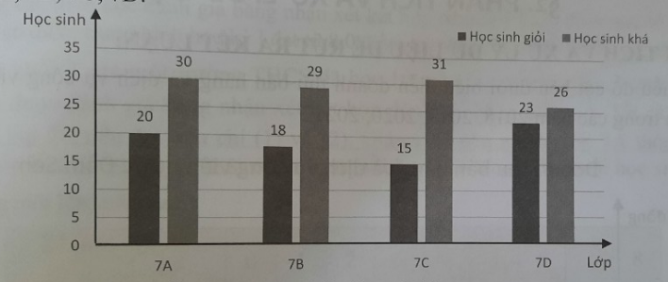

Số học sinh khá nhiều hơn học sinh giỏi 16 hs là của lớp nào:

A.7A B.7B C.7C D.7D

**Câu 3.(NB)** Dựa vào bảng số liệu, hãy cho biết ngày thứ sáu lớp 7A thu gom được bao nhiêu chai nhựa?

|  |  |  |  |  |  |  |  |
| --- | --- | --- | --- | --- | --- | --- | --- |
| Ngày | Thứ Hai | Thứ Ba | Thứ Tư | Thứ Năm | Thứ Sáu | Thứ Bảy | Chủ nhật |
| Số chai nhựa lớp 7A thu gom được | 62 | 80 | 92 | 70 | 40 | 105 | 168 |

A. 40 B. 70 C. 62 D. 105

**Câu 4.** **(NB**) Trong hộp có 10 quả bóng được in số từ 1 đến 10. Lấy ra ngẫu nhiên một quả bóng từ hộp và quan sát số in trên đó. Xét biến cố “Bóng lấy ra được in số chẵn” thì xác suất xảy ra biến cố này là:

A. $\frac{1}{10}$ B. $\frac{5}{10}$ C. $\frac{10}{10}$ D. $\frac{2}{10}$

**Câu 5.** **(NB)** Minh mua 4 quyển vở 200 trang giá x đồng mỗi quyển và 3 quyển vở 100 trang giá y đồng mỗi quyển. Biểu thức biểu thị số tiền Minh phải trả là:

A. 4x + y (đồng)

B. 3x + 4y (đồng)

C. 4x + 3y (đồng)

D. 4x - 3y (đồng)

**Câu 6. (NB)** Đa thức nào sau đây là đa thức một biến?

1.  B. . C. . D. .

**Câu 7.** **(NB**) Trong các số sau, số nào là nghiệm của đa thức x2 + x - 2.

1. 0. B. 1. C. 2. D. – 1.

**Câu 8.** **(TH)** Đa thức 4x3 – 2x + 3 có bậc bằng:

1. 4. B. 3. C. 2. D. 1.

**Câu 9. (NB)** Trong các bộ ba đoạn thẳng dưới đây, bộ ba nào có thể là độ dài ba cạnh của một tam giác.

**A.** 1cm, 7cm, 9cm.

**B.** 2cm, 6cm, 8cm.

**C.** 5cm, 6cm, 10cm.

**D.** 4cm, 5cm, 10cm.

**Câu 10. (NB)** Quan sát hình bên và cho biết khẳng định nào đúng?

**A.** ΔABE = ΔCDE.

**B.** ΔABE = ΔDCE.

**C.** ΔABE = ΔEDC.

**D.** ΔAEB = ΔEDC.

**Câu 11.(NB)** Theo hình sau, cho ta hình ảnh đoạn thẳng AB và đường thẳng d có mối liên hệ

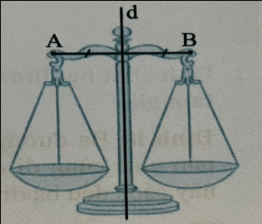

**A.** d là đường trung tuyến của AB.

**B.** d là đường cao của AB.

**C.** AB là đường trung trực của d.

**D.** d là đường trung trực của AB.

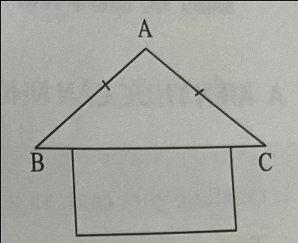**Câu 12**. **(TH)** Cho hình sau. Góc A bằng 1380, góc B bằng:

**A.** 0.

**B.** 0.

**C.** 0.

**D.** 0.

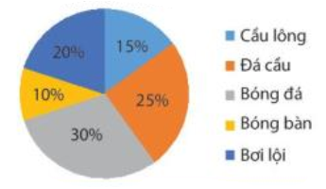**B. TỰ LUẬN: (7 ĐIỂM)**

**Câu 1 (TH) (0,5 đ):**

Biểu đồ biểu diễn kết quả thống kê (tính theo tỉ số phần trăm) chọn môn thể thao yêu thích nhất trong năm môn: bơi lội, cầu lông, đá cầu, bóng đá, bóng bàn của 360 học sinh khối 7 ở một trường THCS (mỗi học sinh chỉ được chọn một môn). Em hãy lập bảng số liệu thống kê tỉ lệ học sinh yêu thích mỗi môn thể thao theo mẫu sau:

|  |  |  |  |  |  |
| --- | --- | --- | --- | --- | --- |
| **Môn thể thao** | **Bơi lội** | **Cầu lông** | **Đá cầu** | **Bóng đá** | **Bóng bàn** |
| **Tỉ lệ học sinh**  **(Tính theo tỉ số phần trăm)** | ? | ? | ? | ? | ? |

**Câu 2 (TH) (0,5 đ)**:

Trong hộp có 100 viên bi có kích thước và trọng lượng bằng nhau, trong đó có 1 viên màu đỏ và 99 viên màu trắng. Lấy ra ngẫu nhiên 1 bi từ hộp. Tính xác suất của biến cố: “Viên bi lấy ra có màu đỏ”.

**Câu 3:(0,5 đ) (VD)**

Từ biểu đồ sau, hãy cho biết loại trái cây nào được yêu thích nhất của lớp 7A, trong các trái cây: Xoài, cam, dưa hấu, dâu, sầu riêng.

**Câu 4 (3,0 điểm)**

**a) (TH)** Tính giá trị của biểu thức 4x2 + 2y tại x = 1 và y = – 2.

**b) (TH)** Sắp xếp đa thức x2 – 3x + 6x5 – 1 theo số mũ giảm dần của biến.

**c) (VD)** Tính tổng của hai đa thức:

và 

**d) (VD)** Thực hiện phép nhân 5x2(2x – 3).

**Câu 5.** **(1,5 điểm)**

Cho tam giác ABC cân tại A. Gọi M là trung điểm của BC. Từ M kẻ ME vuông góc với AB, MF vuông góc với AC.

a) **(TH)** Chứng minh: AEM = AFM.

b) **(VD)** Chứng minh: AM là đường trung trực của đoạn thẳng EF.

**Câu 6. (1,0 điểm)**

**(VDC)** Trên bản đồ quy hoạch một khu dân cư (hình vẽ) có ba điểm dân cư A, B, C. Nêu cách tìm địa điểm M để xây một trường học sao cho trường học này cách đều ba điểm dân cư đó.

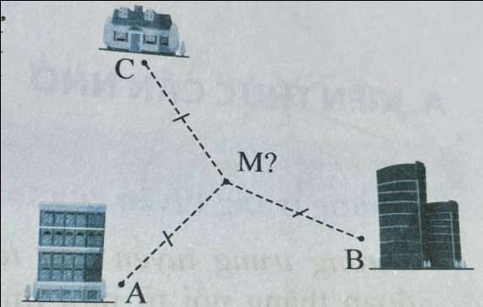

**HƯỚNG DẪN CHẤM ĐỀ KIỂM TRA CUỐI KỲ II – TOÁN 7**

**A. CÁC CÂU HỎI TRẮC NGHIỆM KHÁCH QUAN**

Mỗi câu TN trả lời đúng được 0,25 điểm

|  |  |  |  |  |  |  |  |  |  |  |  |  |
| --- | --- | --- | --- | --- | --- | --- | --- | --- | --- | --- | --- | --- |
| Câu | 1 | 2 | 3 | 4 | 5 | 6 | 7 | 8 | 9 | 10 | 11 | 12 |
| PA đúng | C | C | A | B | C | C | B | B | C | B | D | B |

**B. CÁC CÂU HỎI TỰ LUẬN**

|  |  |  |
| --- | --- | --- |
| **Bài** | **Nội dung** | **Điểm** |
| **Câu 1** | |  |  |  |  |  |  | | --- | --- | --- | --- | --- | --- | | **Môn thể thao** | **Bơi lội** | **Cầu lông** | **Đá cầu** | **Bóng đá** | **Bóng bàn** | | **Tỉ lệ học sinh (%)** | 20 | 15 | 25 | 30 | 10 | | 0,5 |
| **Câu 2** | Do chỉ có 1 viên bi màu đỏ  Nên xác suất của biến cố nói trên là: $\frac{1}{100}$ | 0,25  0,25 |
| **Câu 3** | Biểu đồ hình quạt  Loại trái cây được yêu thích nhất là dưa hấu | 0,5 |
| **Câu 4** | a) Tính giá trị của biểu thức 4x2 + 2y tại x = 1 và y = – 2  Thay x = 1 và y = -2 vào biểu thức 4x2 + 2y ta được:  4.12 + 2.(-2)  = 4 +(-4)  = 0 | 0,25  0,25 |
| b) Sắp xếp đa thức x2 –3x + 6x5 – 1 theo số mũ giảm dần của biến.  Sắp xếp: x2 –3x + 6x5 – 1 = 6x5+ x2 – 3x –1 | 0,5 |
|  | 0,5 |
| d) Thực hiện phép nhân 5x2(2x – 3).  5x2(2x – 3) = 10x3 – 15x2 | 0,5 |
| **Câu 5** |  | 0,25 |
| a) Xét vuộng tại E và vuộng tại F có:  (là đường trung tuyến cũng là đường phân trong ΔABC cân tại A)  là cạnh chung  Vậy  (cạnh huyền – góc nhọn) | 0,25  0,25  0,25 |
| b) Ta có: AE = AF (do )  Nên điểm A thuộc đường trung trực của đoạn thẳng EF (1)  ME = MF (do )  Nên điểm M thuộc đường trung trực của đoạn thẳng EF (2)  Từ (1), (2) suy ra: AM là đường trung trực của đoạn thẳng EF. | 0,25  0,25 |
| **Câu 6** |  |  |
| Vẽ tam giác ABC  Điểm M cần tìm là giao điểm của hai đường trung trực của hai đoạn thẳng AB và AC | 1,0 |

|  |
| --- |
| SẢN PHẨM CỦA CỘNG ĐÔNG GV TOÁN VN  LIỆN HỆ: 0386536670  GROUP FB: <https://www.facebook.com/groups/316695390526053/> |
| |  |  | | --- | --- | |  |  | |
| CHỈ CHIA SẺ VÀ HỖ TRỢ THẦY CÔ TRÊN FB NHƯ TRÊN , ZALO DUY NHẤT.  Mọi hành vi kêu gọi mua bản quyền, mua chung, góp quỹ vào các group zalo đều là lừa đảo và chia sẻ trái phép sản phẩm của nhóm. |
| Có thể là hình ảnh về văn bản cho biết 'CỘNG ĐỒNG GIÁO VIÊN TOÁN THES VIỆTN TNA' |